【纪检工作】安全应急学院召开纪委委员工作会
时间：2021-05-18
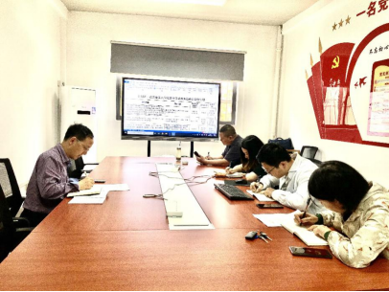
5月17日，安全应急学院召开纪委委员工作会，学习《中共武汉理工大学委员会关于在全校开展党史学习教育的实施方案》《武汉理工大学迎接建党100周年重点行动方案》《武汉理工大学教职工政治理论学习规定(修订)》，并对校内典型案例进行通报。会议由学院纪委书记程光德主持，全体纪委委员参加会议。

纪委委员朱文华领学《中共武汉理工大学委员会关于在全校开展党史学习教育的实施方案》精神及相关内容,各位委员对党史学习的总体要求、学习内容、重点任务、进度安排等进行了学习，大家表示要按照上级党委要求贯彻落实各项任务。
纪委委员李墨潇领学《武汉理工大学迎接建党100周年重点行动方案》，各位委员对方案的行动主题、总体思路及工作计划等进行了学习，委员们表示，要协助学院党委营造浓厚的党史学习教育氛围，推动党史学习各项任务圆满完成。
纪委委员程斌武领学《武汉理工大学教职工政治理论学习规定（修订）》文件，通过学习，委员们知晓政治理论学习是广大教职工学习了解党的路线方针政策、国家改革发展举措以及学校重大决策部署的重要途径，纪委委员要协助学院党委高质量完成教职工政治理论相关任务。
纪委书记程光德通报了“提高守法意识”主题党日和教职工政治理论学习“以案说法”等活动，强化法纪教育，筑牢思想防线，强化制度建设，健全长效机制，强化权力监督，规范权力运行。
程书记在总结中强调，纪委委员一要做党史学习的先锋，应“先学一步”，学得早、学得多、学得深；二要督促、指导所在的系（中心）落实党史学习教育工作任务；三要做好提醒、谈话记录，对所负责、参与的纪检工作做好记录，纪委委员应为学校“十四五”规划良好开局和学院一流学科建设贡献力量和智慧。

